1. Introdução

A conservação da biodiversidade in situ requer o estabelecimento e a gestão de áreas de conservação, tais como Parques Nacionais, Reservas Naturais e outras áreas protegidas com diferentes níveis de protecção, acções de gestão e grau de uso dos recursos (UICN, 1994). A maior parte das áreas conservação a nível global foram estabelecidas principalmente pelo seu valor de biodiversidade (diversidade genética, especifica e a nível de ecossistemas), pelo o valor paisagístico, histórico-cultural e para fins de investigação científica ou turismo. Contudo, o estabelecimento de áreas de conservação gerou, frequentemente, conflitos com as comunidades locais que vivem no seu interior ou nas áreas circunvizinhas. Pois estes conflitos são particularmente evidentes na África Sub-Sahariana onde a maior parte das populações rurais dependem amplamente dos recursos naturais para a sua subsistência.

O Parque Nacional das Quirimbas (PNQ) foi criado em 2002 através do Decreto nº 4/2002, de 6 de Junho, representando assim a segunda, em ordem temporal, das cinco áreas de conservação criada pelo Governo da República de Moçambique após a independência em 1975.

O Arquipélago das Quirimbas em Cabo Delgado é uma cadeia de 28 ilhas, que se estendem ao longo de quase 400 km. As 11 ilhas mais meridionais, e uma extensa zona de floresta e matagal no continente estão incluídas no PNQ que tem uma área total de 9.130 km², dos quais 1.185 km² constituem a parte marinha e 7.945 km² a parte terrestre. É definida também a Zona Tampão do parque como uma faixa de 10 km ao longo dos limites do parque com uma extensão de 5.704 km².

A variedade de habitats e ecossistemas, entre a parte marinha e terrestre é verdadeiramente notável, incluindo alguns dos recifes de corais mais bem mantidos da região da África Austral, floresta densa de miombo seco e uma serie importante de montes-ilhas (inselbergs) na parte ocidental. Esta variedade ambiental garante também uma grande diversidade especificas seja faunística seja da flora.

O PNQ dispõe de um forte potencial, em termos de biodiversidade e de turismo, nomeadamente sobre a parte costeira que tem o papel motor para o desenvolvimento económico do conjunto da zona. A gestão eficaz desta área protegida pode contribuir não somente para a preservação de uma biodiversidade de grande valor, mas ao desenvolvimento económico e social das populações locais e, para além, da Província e do país.

As principais ameaças para a biodiversidade do PNQ e da sua Zona Tampão são representadas por actividades extractivas ilegais por parte das populações locais, assim como por agentes externos. Os caçadores e pescadores furtivos representam ainda uma ameaça importante para a fauna local. As comunidades locais ainda são dependentes, em grande medida, de uma vasta gama de recursos biológicos, os quais são utilizados em quase todas as áreas do parque. As populações locais são também responsáveis pelo grande numero de queimadas descontroladas que anualmente ocorrem na área e que representam um perigo grave para a vegetação. Finalmente A limpeza de terras para fins agrícolas representa por fim a outra ameaça. Estes aspectos são é particularmente importante tendo em conta que mais de 160.000 pessoas vivem dentro do parque e da sua zona tampão.

Durante os primeiros dois anos após a criação, o parque foi apoiado quase exclusivamente por voluntários, especialmente das ONGs locais KARIBO e GECORENA e com pequenas contribuições financeiras vindas do WWF Moçambique (WWF) e da ONG Italiana CESVI. Em 2004 foi assinada uma convenção entre o Governo de Moçambique (GOM), através do Ministério do Turismo (MITUR), a Agência Francesa de Desenvolvimento (AFD) e o Fundo Francês para o Ambiente Mundial (FFEM) No mesmo ano, foi também assinado um contracto entre o MITUR e o WWF para a implementação de uma primeira fase quinquenal (2005-2010) do projecto de desenvolvimento do PNQ, seguido de uma segunda e ultima fase iniciada em 2011 e que terminará em 2015. Actualmente o PNQ conta com financiamentos de doadores internacionais, fundos do Estado e fundos próprios (ainda limitados).

Conforme a legislação em vigor, as áreas de conservação (parques e reservas nacionais) devem elaborar planos de maneio com objectivos claros que sejam orientadores das actividades previstas com fins para a conservação e o desenvolvimento. Um primeiro plano de maneio, com uma validade prevista de cinco anos, foi elaborado por técnicos do Parque e do WWF e aprovado pelo Ministro do Turismo em 2003 (é contudo importante sublinhar que este plano é em vigor até a aprovação do novo plano).

O plano de maneio 2003-2008 foi um instrumento fundamental para orientar o estabelecimento efectivo e a gestão do PNQ nos primeiros anos de existência, permitindo, de facto, que esta instituição se instala-se efectivamente no terreno, que criasse condições de colaboração efectiva com outras instituições do governo a nível provincial e distrital e com as comunidades locais, criando condições para a protecção dos recursos naturais, especialmente no sector marinho.

O presente plano de maneio foi preparado com numa revisão do plano anterior (considerando à necessidade legal e prática de ter um plano funcional em vigor) a partir do qual se possam implementar, de forma lógica e sinergética, uma série de actividades destinadas à conservação da natureza e ao desenvolvimento sustentável das populações locais nos próximos dez anos (2012-2021).

Foi assim revista a visão, na qual se baseia o desenvolvimento do PNQ, assim como foram definidos oito (8) objectivos específicos que reflectem parcialmente alguns dos objectivos anteriores, os quais são dinâmicos e necessitam de acções constantes, uma vez que outros objectivos foram bastante remodelados para responder aos novos desafios e à situação actual de gestão e conservação do parque.

De forma a atingir os objectivos específicos reportados, foram definidas metas a ser atingidas e uma série de actividades relacionadas. Em geral, pretende-se através de uma gestão correcta do PNQ, conservar a biodiversidade através da minimização dos conflitos com as populações locais, providenciando o acesso sustentável a certos recursos, bem como benefícios através do desenvolvimento do turismo. Os instrumentos primários para alcançar os objectivos pretendidos incluem a) uma colaboração efectiva e participativa de vários intervenientes, em particular as comunidades locais, na gestão do PNQ, através de uma revisão da estrutura de gestão e a criação de um Conselho de Gestão que será responsável pela supervisão da gestão e do desenvolvimento desta área de conservação; b) a revisão do plano de zoneamento do PNQ, incluindo as actividades em cada uma das zonas identificadas e c) um plano detalhado para o desenvolvimento do turismo.

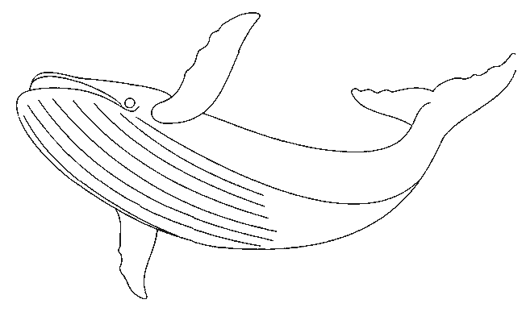

As outras são: Parque Nacional do Limpopo (2001), Reserva Nacional de Chimanimani (2003), Reserva Marina Parcial de Ponta Douro (2009), Reserva Parcial do Lago Niassa (2011).
Actualmente o sistema das áreas de conservação em Moçambique conta com seis Parques Nacionais, oitos Reservas Nacionais e doze Coutadas oficiais.
Extrapolaçao a partir dos dados do censo 1997, tendo em conta a taxa media de cresci mento da populaçao em cada distrito.
Convenção n° CMZ 6006.01 K.
Convenção n° CMZ 1067.01 M.
Lei 19/99 de Florestas e Fauna Bravia e seu Regulamento.

